Листовка для детей по правилам дорожной безопасности.

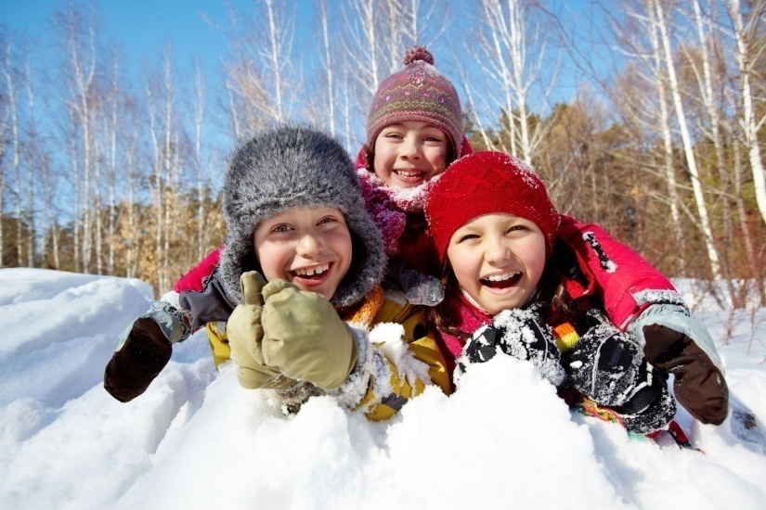
Скоро Новый год, а за ним придет и самая любимая всеми ребятами пора - зимние каникулы. Можно вдоволь кататься на лыжах и коньках, играть в снежки и валяться в снегу.
Но за зимними забавами не забывай и о правилах дорожной безопасности. Сколько радости приносит снегопад! Однако снег, особенно мокрый, налипая на ветровое стекло, создает немало проблем водителям, ухудшая им видимость. Поэтому будь внимателен на дороге и пропусти приближающуюся машину, даже если тебе кажется, что она еще достаточно далеко и ты успеешь перейти дорогу. А еще снегопад искажает восприятие расстояний, и все предметы (в том числе и автомобили на дороге) кажутся нам дальше, чем они есть на самом деле.
Одевайся на зимнюю прогулку в одежду ярких цветов, чтобы тебя было хорошо видно и в городе, на фоне асфальта, и в лесу, на фоне белого снега. Не забудь прикрепить к одежде пешеходный светлячок - световозвращающие элементы, чтобы быть заметным в сумерках и темноте.
Катайся на лыжах, санках и сноубордах подальше от проезжей части. Скатываться с откосов у дороги опасно! Не успев затормозить, ты можешь съехать прямо под колеса машин.
Ни в коем случае не переходи проезжую часть на лыжах, коньках. Необходимо отстегнуть крепления и нести лыжи в руках.
Пассажира с санок тоже обязательно ссаживаем, и через дорогу везем пустые санки.
А кто из ребят не любит зимой играть в снежки? На здоровье! Но играть в снежки можно только на детских площадках, парках, скверах, на пешеходных зонах там, где нет транспорта.

Отделение Госавтоинспекции МО МВД России «Верхнесалдинский»

